TW-HJ505污水活性炭吸附实验装置
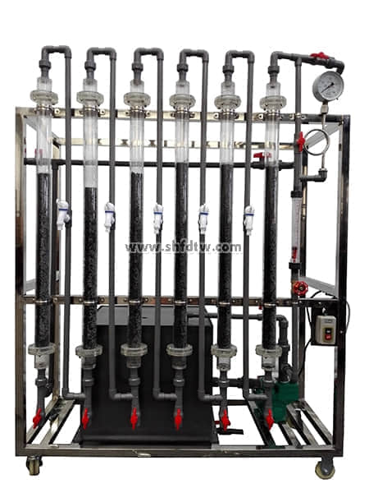
设备特点：

1.设备布局合理、美观，结构清晰，整体感强。
2.设备设有反洗系统，可对污染的活性炭进行自
动清洁，大大提高设备的利用率，并使设备
操作简单化。

实验目的：
1．了解活性炭吸附实验工艺及性能，熟悉整个实验过程的操作。
2．掌握用“连续法”确定活性炭污水处理的设计参数的方法。
主要配置：
吸附柱、活性炭、水泵、水箱、液体流量计、压力表、反洗系统、不锈钢框架、控制屏。

技术参数：
7．环境温度：5℃～40℃，电源220V单相，功率370W。
8．有机玻璃吸咐柱：尺寸Φ60×1000mm，数量6根。
9．活性炭：工业柱状活性炭，填装高度：700-750mm。
10．水泵：流量1m3/h,扬程15m，功率370W。
11．水箱：尺寸500×400×400mm，含反洗水箱，PVC材质。
12．液体流量：转子流量计，16-160L/h。
13．反洗系统包括反洗管道和反洗水箱。
14．框架为304不锈钢，结构紧凑，外形美观，操作方便。
15．外形尺寸：1400×500×1600mm，框架为可移动式设计，带脚轮及禁锢脚。

